自如《怦然心动20岁2》怦然正新鲜，青春更自如！
广 告 主：自如
所属行业：网站与软件
执行时间：2022.06.08-08.17
参选类别：跨媒体整合类
营销背景
自如作为长租公寓领导品牌，抢占更年轻的消费群体成为品牌的一大目标。
自如独家冠名史上最青春的恋综《怦然心动20岁2》，希望携手千禧一代元气出击，深入高校毕业生群体，在学生群体中深化“毕业租房选自如”的心智触达，大幅提升Z世代人群的品牌认知，借以开拓品牌新品线第二增长曲线。
营销目标
目标1：扩大“海燕计划”影响，在学生群体中深化“毕业租房选自如”的心智渗透。自如“海燕计划”进入第十年，持续为高校毕业生提供“月付、0押金”的租房专项支持，2022年希望抓住毕业季这一品牌核心节点，借助人群高契合IP《怦然心动20岁2》与毕业人群深度沟通，将自如构建成为他们的租房第一选择平台。
目标2：以IP为核心完成「做曝光-广宣传-玩互动」的整合营销链路，借势阿里生态将品牌真正带入校园。锚准离毕业生最近的校园场景，以IP为勾，让学生亲身参与自如品牌互动，在提升品牌好感度同时，带动学生群体公域私域流量的双向转化。
目标3：探索生活服务类APP创新营销新思路。挖掘当下年轻人“看IP，追IP，玩IP”的新习惯，透过IP的“深度售后”与Z世代人群兴趣同行，在更多未来潜客心中建立良好的第一印象；打造行业年轻化沟通的标杆啊能力。
策略与创意
策略：
自如携手《怦然心动20岁2》，成功打通内容、社交和生态三大场域，一站式实现年轻人群的高效触达、深度沟通、线下体验。
内容场，为自如营造一个品牌氛围爆表的高定空间，借助明星与素人嘉宾强势输出【品质租房】理念，同时打破传统硬植入方式，自如IP形象【木木熊】趣味融入素人日常社交。
社交场域开展互动活动，借势怦然IP定制联名【木木熊盲盒】，自如APP强势引流。
同时生态场联动天猫校园，精准触达核心校园人群。从内容到生态，环环相扣地探索了品牌、节目、平台与用户的多方共赢。
1、选的准，以当下大学生最热爱的综艺IP为切口。根据《怦然心动20岁》第一季市场调研，近3000万大学生观看过节目，作为大学生们最热衷追捧的青春综艺，自如选择《怦然心动20岁2》是在毕业季打入核心人群的不二之选。
2、挖的深，将“品质租房”与节目全场景深度结合。理清自如最核心的“精致软装优势”，前置化与挖掘节目所有相关场景深度定制，最大化放大了品牌的第一优势，让用户具象化感知自如的“高品质租房体验”。
3、玩的新，从内容到社交到校园，全方位整合营销。抓住当下年轻人嗑CP、买盲盒、玩互动的多重兴趣，以节目为核心拓展创新营销场景。社交场域开展互动活动，借势怦然IP定制联名【木木熊盲盒】，自如APP强势引流。同时生态场联动天猫校园，精准触达核心校园人群。从内容到生态，环环相扣地探索了品牌、节目、平台与用户的多方共赢。
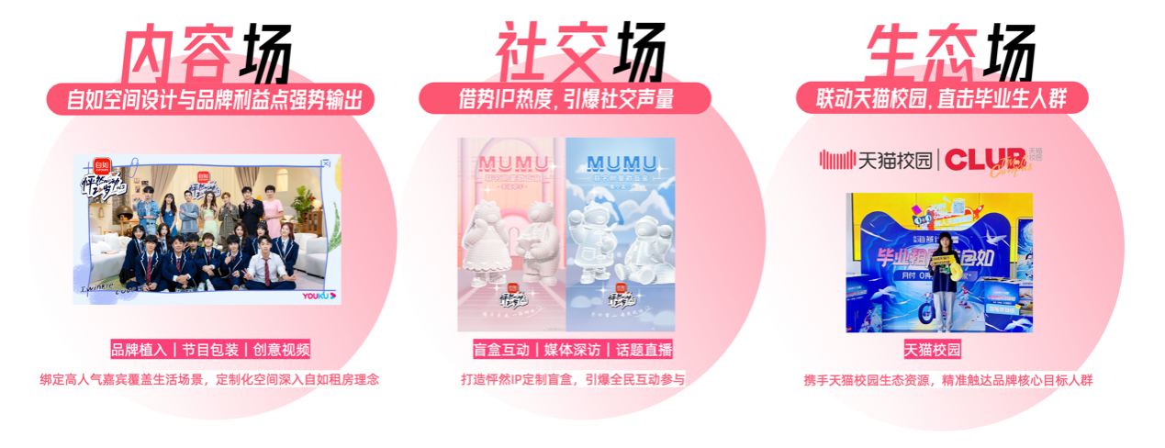
创意：
1、内容植入创新：抛弃以往品牌硬植入的方式，采用高定制自如空间的方式，在全方位展现自如租房品质的同时，润物细无声地向用户传达自如租房的核心理念。同时搭载青春旅行主题，精准触达毕业生人群，强化“毕业租房选自如”的心智。
2、互动玩法创新：锚定恋综浪漫基因与年轻盲盒兴趣，自如携手节目定制盲盒并在七夕这一浪漫节点创新七夕锦鲤弹幕互动玩法。用户在观看节目时发布“召唤木木熊”弹幕赢取自如盲盒好礼。花式弹幕将节目情节与品牌形象深度捆绑，共创8月节目弹幕峰值。
3、生态联动创新： 抓住毕业季节点进入校园，联动校园线上私域公域、线下校园近场的资源，自如走到毕业生人群身边传播“海燕计划”核心价值，收获品牌好感同时以互动引导用户行为转化。
执行过程/媒体表现
内容场：高定制自如空间，实现品牌利益点的强势输出
1、全方位自如高定空间，构建都市人的理想租房蓝图。
在真人秀和观察室环节中均为品牌打造了高定制的自如空间，摄影棚和旅行中自如小屋的装修设计风格与软装好物全方位地展示了自如的租房品质。金晨、萧敬腾等明星与素人嘉宾在自如小屋内的亲身体验不仅向观众展示了自如小屋的高品质质感，达成了品牌元素和价值的自然曝光。同时也依靠自如的高定制空间潜移默化地传达了自如租房的核心利益点，植入方式自然不突兀，实现了品牌流量与品牌好感的双向提升。
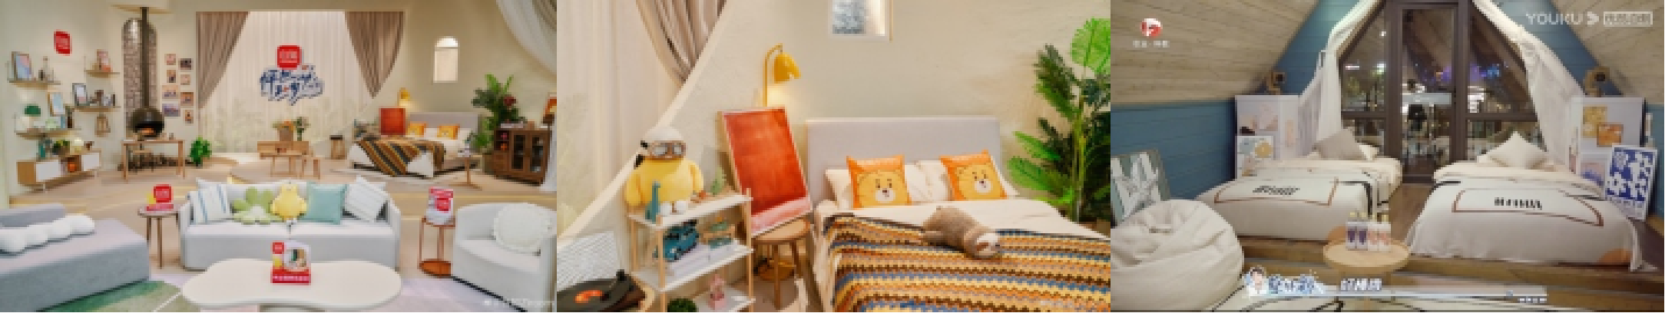
2、品牌木木熊身份定制，全程陪伴以最温馨方式强化品牌形象认知。
节目内自如品牌形象木木熊担任勇敢官，暖心陪伴旅程全途。贯穿了节目中嘉宾们恋爱与友情的成长线，木木熊的每次出现身都绑定了节目的关键情节，抓住了嘉宾们的情绪最高点，成功向观众树立了木木熊的勇敢和暖心的形象。
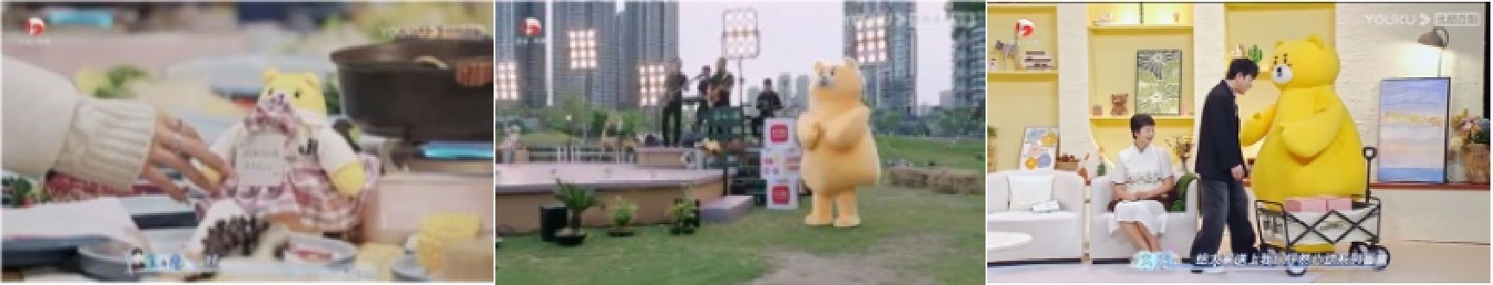
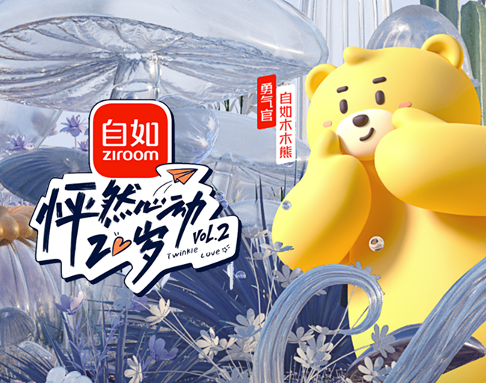
社交场：以IP为沟通切入口，引爆品牌社交影响力
以怦然2节目IP为出发点，自如承接优酷站内节目热度引发社交场讨论发酵。
1、抓住年轻人盲盒兴趣，在七夕节点表白抽盲盒的社交小高潮。自如与节目联名定制12款木木熊盲盒玩偶，官方微博发布木木熊盲盒互动活动，定制了线上抽盒机，把握七夕节点流量峰值，为品牌定制弹幕锦鲤，引流品牌社交场勇敢表白抽盲盒活动，延续节目影响，外俄日二次强化自如IP木木熊形象。
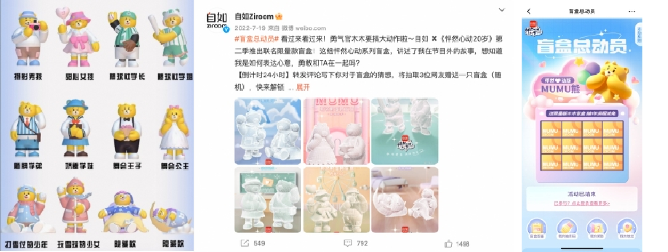
2、联动自媒体大号，社交场域将IP流量转化为品牌流量。联动嘉宾李希侃，空降微博直播间，畅聊都市年轻人生活理念。携手姜思达、网易浪潮工作室等社交大号，将品牌理念与年轻人当下群居生活方式议题结合，深度阐释自如品质生活态度，实现热度延展。
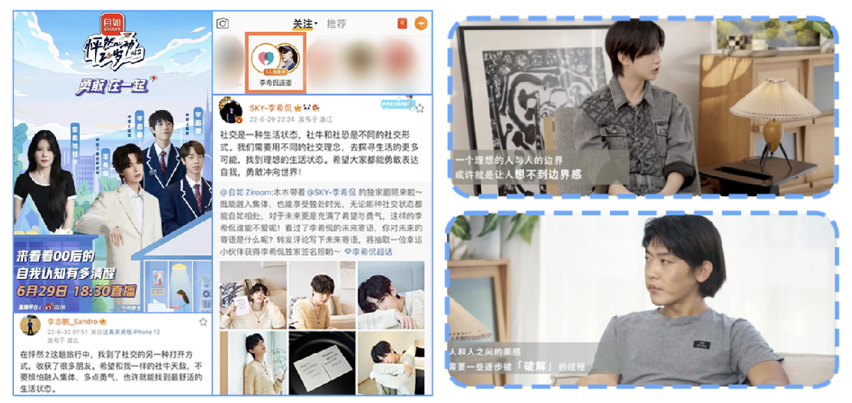
生态场：锚定校园场景，天猫校园助力自如海燕计划击穿毕业生人群
以怦然IP为合作切口，天猫校园线上线下资源协助自如精准触达毕业生人群。基于品牌需要与毕业生源选择，7省7市36校内学生高频消费场景中投放品牌硬广，实现人群高效触达。毕业生KOC与学生社群引导学生认证领取毕业租房福利，协助自如转化私域流量。线下校园快闪活动，以游戏互动的方式渗透自如海燕计划。
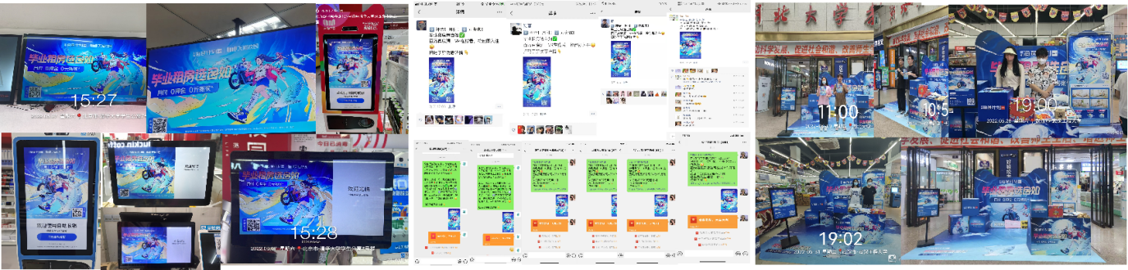
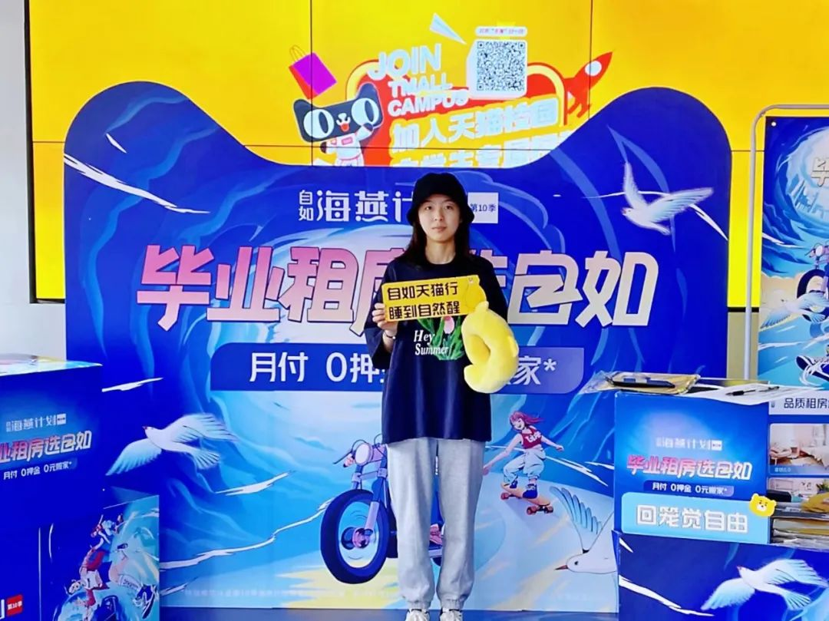
营销效果与市场反馈
1、节目效果：《怦然心动20岁2》热度全面领跑，全网斩获1113个热搜，微博、抖音、快手、视频号等多平台出圈，热议不断，主话题阅读量超16.5亿，累计互动人数超852万。获得《中国青年报》在内等多家媒体正向点赞。真正做到向社会输出正向青春能量。宣推场域走入中国百所高校，#你会在毕业前选择表白吗#等话题阅读量破亿，霸屏毕业季精准沟通学生群体。
2、品牌曝光：自如合作《怦然心动20岁2》，节目整体播放量超11.96亿 ，节目内权益总完成率超226%，贯穿节目全程，超强溢出打响品牌声量。抓住核心TA兴趣，曝光人群18-25岁青年超50%，依靠内容真实打入品牌核心人群，实现学生与初入职场人群的集中曝光。
3、生态合作：怦然携手天猫校园为自如开展硬广投放、私域宣发和线下校园快闪活动。30天内线下触达总人次超3500万，线上触达总人次超160万，快闪拉新人数超1200。真正帮助品牌拓展目标校园人群。
案例视频：
https://v.youku.com/v_show/id_XNTkyNjY0NDk4MA==.html

